DÍA MUNDIAL FORESTAL

Viernes, 20 de MARZO de 2020
4:00 de la tarde
Salida desde la Plaza Mayor.
CONSTRUCCIÓN
HOTELES de INSECTOS y CASETAS de AVES.

PLANTACIÓN de ALMENDROS
(ZONA de la BODEGA)

POSTERIOR PINCHO para TOD@S PARTICIPANTES.

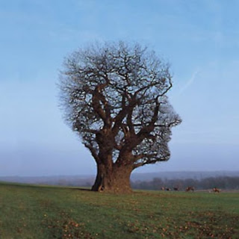
“Un árbol es una fábrica de vida”
Colaboran:
Asoc.Cultural “EL OLIVO” – Asoc. Juvenil “OLIDUERO”.- Asoc. Jubilados y Pensionistas “SAN PELAYO”
l

